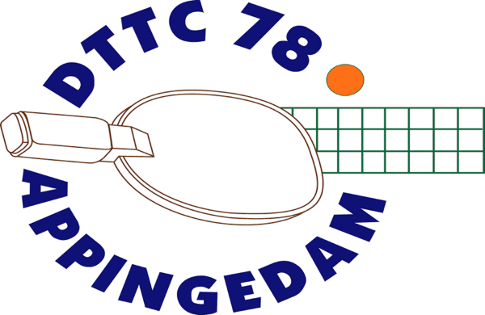
Informatiebulletin
24 juni 2025
Laatste Kans Inschrijven familietoernooi
Zaterdag 28 juni houden we houden we ons beroemde familietoernooi.
Dat begint ’s middags om 13.00 uur. Onze spelers vormen samen met een familielid een team en nemen het op tegen andere families. Rond 16.30 uur wordt de prijsuitreiking verwacht. Deelname is gratis.
Laatste kans om aan te melden voor 26 juni 2025 via email dttc78@gmail.com.

Laatste Kans Opgeven Barbecue
Op zaterdag 28 juni 2025 is er vanaf 17.00 uur een gezellige barbecue. Iedereen is welkom. Voor de barbecue wordt een bijdrage gevraagd. Tot en met 15 jaar € 5,00 per persoon en vanaf 16 jaar € 10,00 per persoon. De penningmeester stuurt een nota. Je moet je aanmelden voor 26 juni 2025 via email dttc78@gmail.com.

We doen de deur dicht
Zaterdag 28 juni 2025 wordt rond 19.30 uur afgesloten met het afscheid van de oude zaal. Alle leden mogen op zaterdag 28 juni 2025 een souvenir kiezen ter herinnering aan de oude zaal. Denk aan een poster, een limonadebekertje, een spelletje of een beker. Alleen tafeltennismateriaal is verboden, dat gaat mee naar de nieuwe zaal.
Het leukste uitgekozen souvenir wordt ook nog eens beloond met een heerlijke prijs.

Trainen in de vakantie
Voor de vakantie en door de verhuizing is onze zaal gesloten van 30 juni 2025 tot 1 september 2025. Trainen kan in de vakantie bij tafeltennisvereniging Tjuchem op vier vrijdagavonden, 4, 11, 18 en 25 juli 2025 van 19.30 uur tot 22.30 uur. Kosten bedragen vijf euro per avond. Zie de bijlage.

Echt vakantie
Wij wensen jullie een fijne vakantie. Vanaf 30 juni 2025 is de oude zaal dicht.
Het nieuwe seizoen begint op 1 september 2025.



